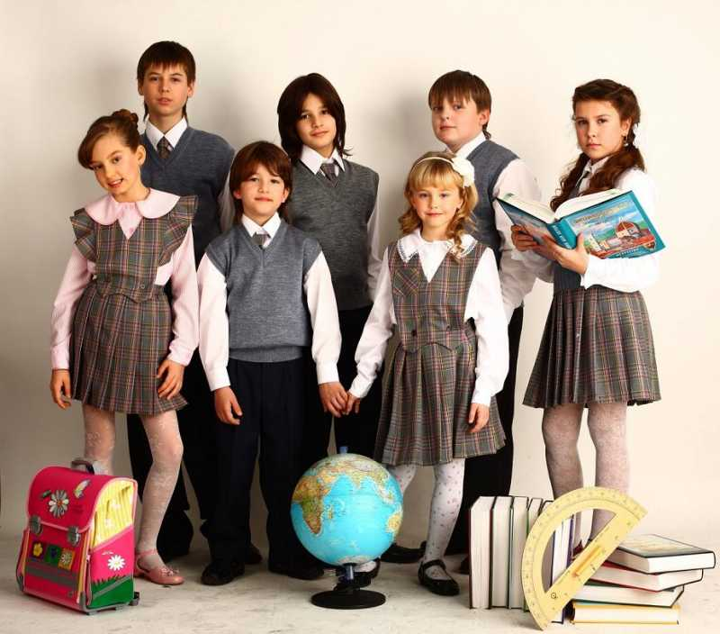
Требования к качеству и безопасности детской школьной формы, канцелярских товаров

При выборе одежды (школьной формы):
- Внимательно изучите маркировку одежды (ярлычок с данными производителя, составом ткани и рекомендациями по чистке и стирке изделия).
- Обратите внимание на символы, обозначающие, каким должен быть уход за изделием. Например, если на нем указана химчистка - лучше отказаться от такой одежды для ребенка, химические вещества могут быть вредны для здоровья вашего школьника, который проведет почти целый день в этом костюме.
- Ткань, из которой шьется форма, должна хотя бы наполовину состоять из шерсти, хлопка или вискозы, то есть натуральных материалов. Рекомендуется форма из хлопка и льна для осени и весны, а шерсть и кашемир для зимы.
- Цвет детской одежды (школьной формы) следует выбирать спокойный, приглушенный. Яркие цвета повышают утомляемость у детей, могут спровоцировать скрытое раздражение.
- Лучше избегать сочетание цветов типа черное-белое, такой резкий контраст сильно утомляет зрение и даже может вызвать головную боль.
- Лучше подобрать для ребенка сразу несколько предметов школьной одежды, чтобы их было удобно менять в течение недели.
- Приобретая детскую одежду (школьную форму), необходимо обратить внимание на наличие документов, подтверждающих качество и безопасность. В настоящее время для детской одежды и обуви, как отечественного, так и импортного производства данным документом является сертификат соответствия; для одежды первого слоя (нижнее белье) свидетельство о государственной регистрации.

Основные требования к качеству канцелярских товаров:
Все изделия, недорогие канцтовары, должны быть изготовлены из доброкачественных материалов, правильной формы и установленных размеров, иметь прочное соединение деталей, красивый внешний вид и тщательно отделанную поверхность.
Во всех видах бумаги и изделиях из бумаги и картона не допускаются складки, морщины, пятна, разнооттеночность, надрывы, неровная обрезка листов и др.  Оболочка карандашей должна быть без сучков и трещин, легко срезаться при заточке, а стержни доброкачественных карандашей при письме не царапать бумагу и не выкрашиваться.  В авторучках не допускается просачивание чернил в местах соединения деталей пишущего и наборного узлов.  Необходимо, чтобы линейки, лекала, угольники, рейсшины были без трещин, сучков, сколов, с четкими цифрами и штрихами. | 